Mammografisk preparatundersökning

Syfte
Metodbeskrivning för undersökning på Mammografiavdelningen, NU-sjukvården.

Förändringar sedan föregående version
Reviderad, ändringar i tillvägagångssättet.

Inför undersökningen
Indikation | - Se att icke palpabel förändring är bortopererad  - Markering av tumör – underlättar för patologen
Undersökningskod | 66800 Mammografisk preparatundersökning
Strålskydd | -
Arbetsplats | Siemens Mammomat Revelation
Kompressionsplatta | 18 x 24, 24 x 30  Softcomp 20 x 26, 12 x 24  Ev. Hålplatta  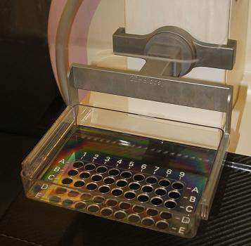
Material | Siffermarkörer  Plastfolie  Ev. kanyl för indikering
Förberedelser i PACS och SYNGO | - Kontrollera patient-ID och att rätt undersökningskort är valt i PACS.  - Starta och signera undersökningen i PACS.  - Skriv ansvarig läkares signatur i PACS.  - Markera samma patient i SYNGO.  - Bil2 Mammografi – Prime är förvalt i SYNGO, välj Preparat och starta rätt sida (R-PREP/L-PREP).  - Starta undersökningen.

Undersökning

Mammografisk preparatundersökning
Tillvägagångssätt | - Täck kompressionsplatta och detektor med plastfolie.  - Lägg preparatet centralt på detektorn. Lägg sedan siffermarkörerna i kompressionsplattan vid respektive klockslag, se bild.  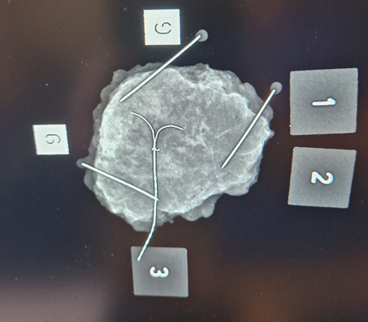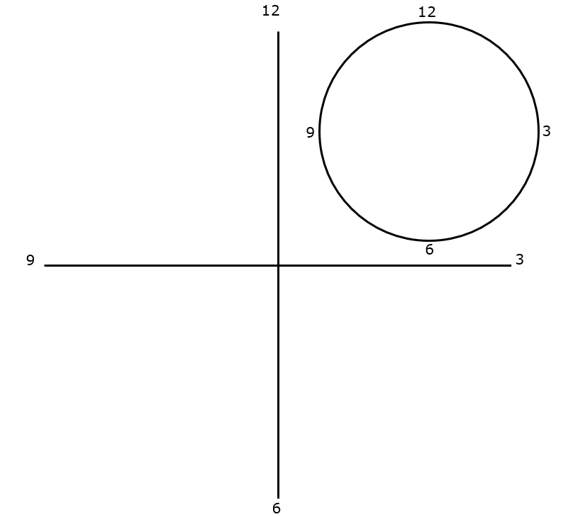  .  - Ta en bild.  - Radiologen godkänner bilden och ringer operatören.  - Lämna preparat och remiss till Patologen.
Bildtagning | Röntgenröret i upprätt läge (vertikal strålriktning).  Ingen vinkling.

Mammografisk preparatundersökning med nålindikering
Tillvägagångssätt | - Byt ut kompressionsplattan mot en hålplatta.  - Ta en bild (se förberedelser i PACS och SYNGO ovan).  - Radiologen markerar tumören med kanyl (underlättar för patologen).
Bildtagning med hålplatta - ordination | Röntgenröret i upprätt läge (vertikal strålriktning).  Ingen vinkling. | 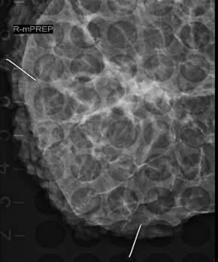

Hantering av prover/remiss
Remiss | Skrivs av kirurg.
Prov och remiss lämnas | Patologen plan 3.

Efter undersökningen
Vid avslutad undersökning |  | - Öppna matrisfönstret i PACS.  - Presentera bilderna enligt visningsprotokoll.  - Stoppa undersökningen i PACS.

